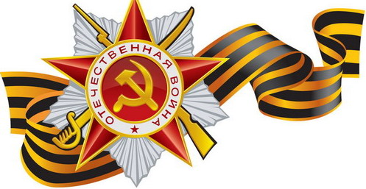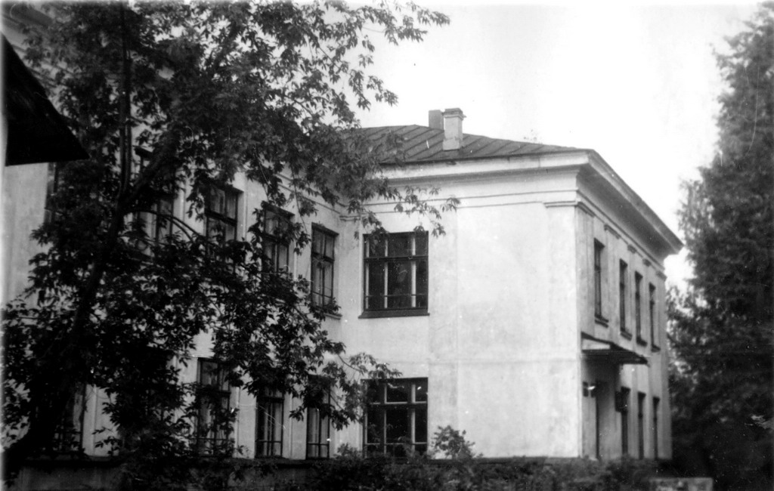

ШКОЛА В ГОДЫ ВОЙНЫ

ИЗ МАТЕРИАЛОВ ПРЕССЫ

Буйский ударник №14 от 30.01.42
Сейчас школьники проводят сбор денег на постройку поезда-бани для бойцов Красной Армии. Ученики 9 класса уже собрали 140 рублей. Помимо этого ребята изучают военное дело, собирают художественную литературу в подарок славным воинам.

1941 год. Уже с августа учащиеся 9-10 классов и старшие пионеры работали в колхозе на уборке льна, затем картофеля. Занятия начались 1 октября, а 9-10 классы приступили к учебе 9 ноября 1941 года.

Старшеклассники были заняты на оборонительных сооружениях. На страницах журналов 10 классов появились записи: «Призван в ряды РККА». Комсомольцы: Зелковский Станислав, Макаров Петр, Никитин Виктор, Смирнов Анатолий, Сулоев Виктор ушли добровольцами в Ярославскую коммунистическую дивизию.
Здание школы занято под госпиталь, поэтому учились в 3 смены.

За дровами ездили на Вохтогу, за Шарью. Сами грузили, разгружали, везли от платформы к школе, потом пилили, кололи, укладывали.
В 1941-1943 учебных годах в школе было введено суточное дежурство с винтовкой. Кроме того, бегали в госпиталь, чтобы помочь раненым. Устраивали концерты, готовили воинам подарки, шили, вязали носки, рукавицы, вышивали кисеты, собирали вещи для освобожденных районов от фашистов.
Летом (июль) - работа на строительстве ВРП, на ремонте путей.
Август-сентябрь работа на уборке урожая.
В декабре 1943 года коллективу школы №13 было вручено переходящее Красное Знамя Северной ж/д «За успешное воспитание и обучение детей». А большая группа учителей была отмечена Почетными Грамотами.
Учащиеся школы №13 во время летних каникул в 1944 году заработали в колхозе «Пламя» Яковлевского с/совета 1949 трудодней, на пригородном хозяйстве Райтрансторгпита – 917 трудодней.

Собрали и сдали 2779 кг грибов, 130 кг ягод, 323 кг щавеля. Педколлектив и техслужащие отремонтировали школу: починили печь, выбелили стены, покрасили парты, сэкономив 6500 рублей; заготовив топливо своими руками, еще сэкономили 2500 рублей государственных денег.

ЗА ГОДЫ ВОЙНЫ ШКОЛУ ЗАКОНЧИЛИ 82 УЧЕНИКА:

1942 ГОД – 32 ЧЕЛОВЕКА
1943 ГОД – 18 ЧЕЛОВЕК
1944 ГОД – 15 ЧЕЛОВЕК
1945 ГОД – 17 ЧЕЛОВЕК

СРЕДИ НИХ 4 ОТЛИЧНИКА:

1942 ГОД - ЛУГИНИНА ЛИДИЯ ДАНИЛОВНА,
1943 ГОД - СМИРНОВА-РОГ АНАСТАСИЯ ПАВЛОВНА,
1944 ГОД - ЗАХЕР ЮРИЙ ЯКОВЛЕВИЧ,
1945 ГОД - УДАЛЬЦОВ ВИКТОР АЛЕКСАНДРОВИЧ,
С ЗОЛОТОЙ МЕДАЛЬЮ

